VENTE D'INNOVATION
CATALOGUE
MARS - MAI 2018

SOMMAIRE

Accessories 3
Health 7
Indoor 10
Outdoor 12
Phone 15

A
C
C

E
S
S
O
R
I

E

S

BLUETHOOT LASER KEYBOARD

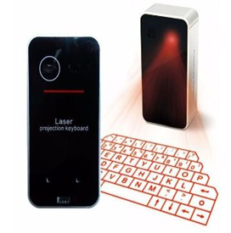
RÉF. A101 PRIX : 25,00 €
C'est un clavier qui apparaît quand vous le connectez via Bluetooth sur votre ordinateur. Il vous permet de frapper dans le clavier sans qu'il y ait un clavier sur votre table. Il s'agit d' un clavier "virtuel".

ALLBE1
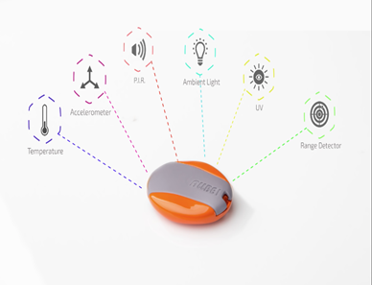
RÉF. A102 PRIX : 30,00 €
Multi capteurs intelligents de 13 fancionalités comme (tracker,emergency button, temperature, burglar alarm, hidden auto record) etc... .

A
C
C
E

S
S
O
I
R
E
S

3D OPTICAL ILLUSION LAMPS

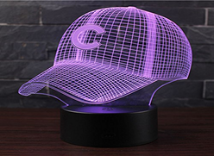
RÉF. A103 Prix : 14,00 €
Une lampe avec des illusions personalisées à votre choix qui vous donne une sensation exeptionelle et une belle décoration.

Methven Kiri Water Saving Shower
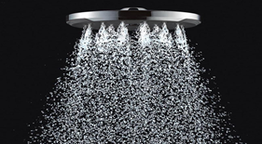
RÉF. A104 PRIX : 39,00€
Methven est une douche italienne avec un design très moderne et contraire aux autres douches elle consomme 40% moins d'eau que les autres avec niveaux de pression d'eau au choix.

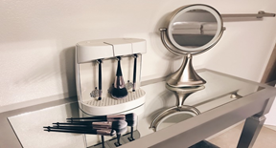
NESSA BRUSH SPA RÉF. A105 PRIX : 13,00 €
Le Nessa Brush Spa est un nettoyant pour pinceaux de maquillage , entièrement automatisé et breveté, qui est livré avec 6 pinceaux de maquillage. Un système qui nettoie et sèche sans effort les pinceaux de maquillage pour vous en quelques étapes simples.

A
C
C
E

S
S
O
I
R
E

S

BENTOSTACK
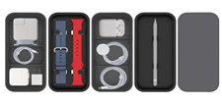
RÉF. A106 PRIX : 30,00€
Une box pour stocker vos écouteurs, cables. Avec cette box vous êtes très bien organisés et vous perdrez plus jamais quelque chose.

Blinkers Urban Bike Light
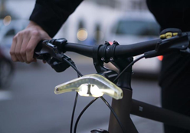
RÉF. A107 PRIX : 95,00 €
La sécurité est prioritaire sur la route. Il faut faire attention aux cyclistes et avec cette lampe de vélo vous êtes plus sécurisés. La lampe sert de clignotant et le lampe permettant d'illuminer la chaussée.

A
C
C
E

S
S
O
I
R
E
S

FITNECK: FIX YOUR NECK POSTURE
RÉF. H101 PRIX : 40,00€
Fitneck est utilisé pour fortifier notre nuque spécialement pour notre génération avec les portables du travail devant un ordinateur,etc.Avec ce produit vous pouvez réconforter votre nuque.

H
E
A
L
T
H

VeggiDome
RÉF. H102 PRIX : 48,00€
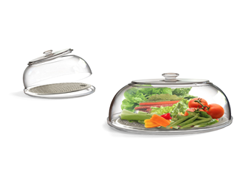
VeggieDome aide aux légumes de rester frais, hydratés et délicieux pendant six jours. C'est à dire que votre famille peut manger des légumes plus frais sans les stocker dans le réfrigérateur.

YOMEE

RÉF. H103 PRIX : 80,00€
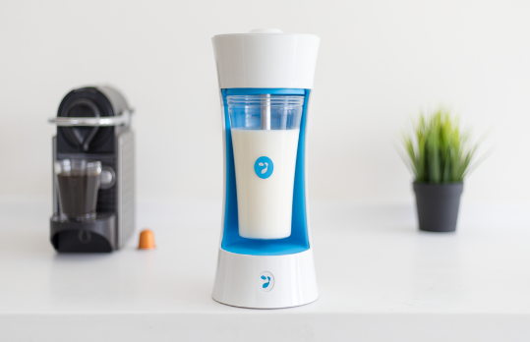
Avec YOMEE vous mangez un de votre choix, ça veut dire que c'est à vous de choisir. Quels fruits ou la quantité de lait: Un yahourt personalisé.

S
A
N
T
É

BODYBOSS
RÉF. H104 PRIX :145,00 €
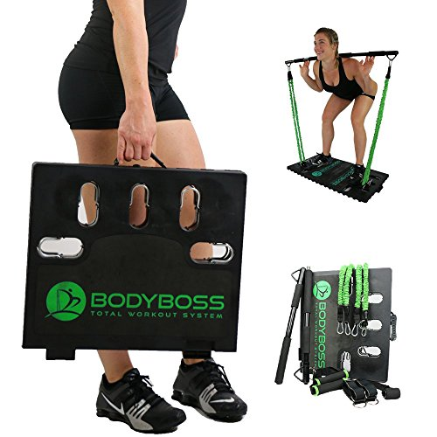
Avec ce bodybuilder, vous pouvez faire beaucoup d'exercices différents à la maison sans dépenser de l'argent en équipements coûteux ou abonnement au fitness.
+

DREAMLIGHT RÉF. H105 PRIX :160,00 €
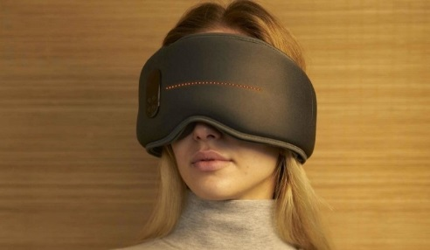
Le masque qui utilise la lumière, le son et la génétique pour vous endormir plus rapidement et vous réveiller avec plus d'énergie.

S

A
N
T

É

GENTLE WASHER
RÉF. I101 PRIX :240,00 €
Il s'agit d'une machine à laver manuelle et mon électrique. Rapide et simple à utiliser, même pour les plus délicats textiles. Le meilleur complément pour votre maison.

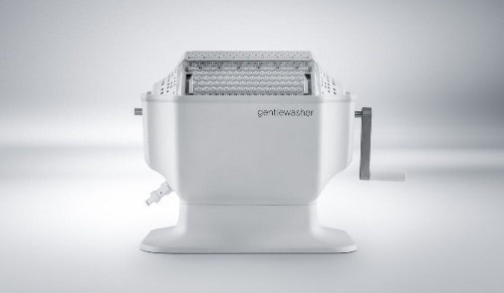

I
N
D

O
O

R

OCNI

RÉF. I102 PRIX : 8,00€
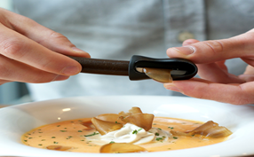
C'est le premier assaisonnement sous forme de crayon à tailler. Quelques copeaux suffisent pour relever les assiettes. Le compagnon idéal pour les amoureux de gastronomie et d'innovation.

TAPPWATER
RÉF. I103 PRIX : 39,00€
Ce filtre à eau pour robinet nouvelle génération viendra révolutionner votre consommation d'eau. Grâce à son complexe de carbone activé granulaire, il permet d'enlever les polluants que l'on retrouve dans l'eau comme le chlore, les métaux ainsi que les pesticides et les herbicides.

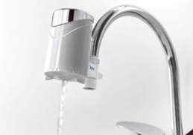

I
N

D
O

O
R

HUDWAY CAST
RÉF. U101 PRIX : 160,00€
Contrôler votre music, recevoir des appels ou des messages tout en conduisant sans danger. Utilisez HUDWAY et laissez vos yeux sur la route.

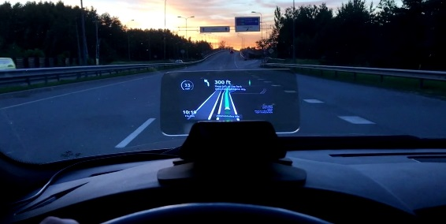
O
U
T
D
O
O

R

FLEXSAFE PLUS

RÉF. U102 PRIX : 111,00€
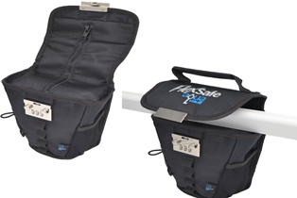
Pour la sécurité à la plage, on a inventé le FLEXSAFE PLUS. Resistant contre l'eau, avec une batterie-externe, équipé avec un système d'alarme et encore de multiples fonctions.

PUFFY KACHULA
RÉF. U103 PRIX : 60,00€
Le PUFFY KACHULA est une couverture durable et douce pour votre prochain camping trip, festival, picnic ou une nuit confortable.
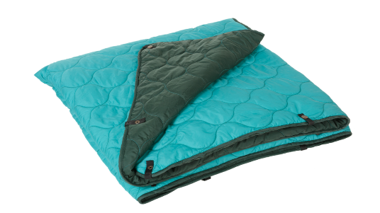

O
U
T
D
O
O
R

POLAR SEAL HEATED TOPS
RÉF. U104 PRIX : 60,00 €
Conçu et testé pour les conditions alpines, le vêtement peut être porté confortablement sous une veste ou en superposition sur un T-shirt, ce qui en fait un excellent choix à la fois pour les vêtements décontractés et les sports. En cliquant sur un bouton, le T-shirt réchauffe comfortablement.

Napoli Multi-Fueled Outdoor Pizza Oven

RÉF. U105 PRIX : 170,00€
Napoli est un appareil à préparer des pizza soi-même dehors. Il est chauffé soit au gaz, au bois ou encore au charbon. Excellent pour les pique-niques en famille.
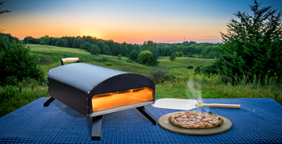

O
U
T
D
O
O

R

REACT AND KEEP RIDING THE BIKE

RÉF. U106 PRIX : 77,00 €
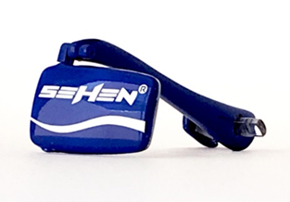
Parfois il arrive qu'on soit distrait et dans le traffic d'aujourd'hui une seconde suffit pour qu'il y ait un accident. Avec ce miroir un regard suffit pour se sentir rassuré en conduisant.

POCKET TRIPOD
RÉF. P101 PRIX :20,00 €
Le "Pocket Tripod" est le premier statif articulé pour des photographes mobiles. Il peut être utilisé avec tous les smartphones et taille est équivalante à une carte bancaire.

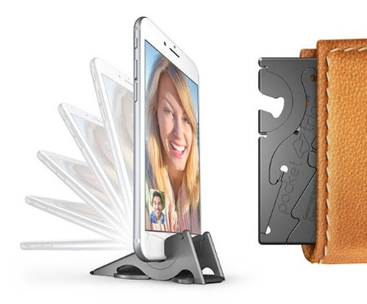

P
H
O
N
E

VINCI

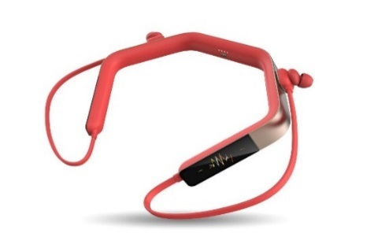
RÉF. P102 PRIX : 70,00€
Un casque intelligent sans fil contrôlé par votre voix et alimenté par la technologie cloud, sans connexion nécessaire à votre téléphone mobile. Vinci reconnaîtra instantanément votre commande vocale pour vous aider tout de suite. Écoutez n'importe quelle chanson avec Spotify, Amazon Prime Music ou SoundCloud.

FUNXIM RÉF. P103 PRIX : 55,00 €
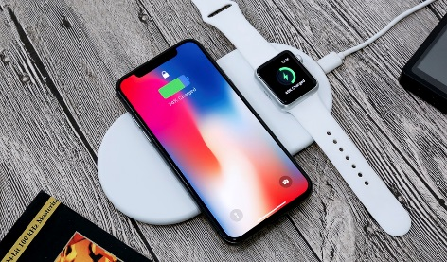
Le premier simple chargeur WIRELESS pour les portables iPhone 8, iPhone 8 Plus, iPhone X et pour la montre Apple Watch.

P
H
O
N
E

ORII
RÉF. P104 PRIX : 100,00€
Une bague qui tourne votre main dans un téléphone. Seulement un contact avec votre oreille suffit pour entendre votre partenaire.

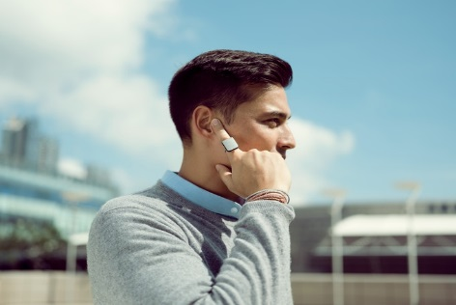

WIRELESS PHONE

CHARGER
RÉF. P105 PRIX : 15,00€
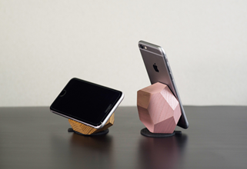
Une nouvelle génération de chargeur pour votre portable sans câble. Avec ce chargeur sans-fil vous pouvez charger votre téléphone portable et en même temps l'utiliser dans des différentes angles.

P
H
O
N
E

SLOPE MAGICAL
SMARTPHONE

RÉF. P106 PRIX :35,00 €
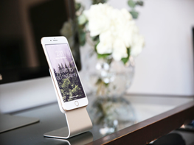
Voici un stand pour poser votre télélphone ou votre tablette. C'est très pratique. Vous pouvez le mettre où vous le désirez. Pendant que vous cuisinez, sur votre table de nuit, dans votre salon, etc.

Conditions générales de vente

Commande :

Toute prestation accomplie par la société UP2DATE implique l'adhésion sans réserve de l'acheteur aux présentes conditions générales de vente.

La société UP2DATE conserve la propriété des biens vendus jusqu'au paiement intégral du prix.

Conditions de paiement :

Le délai convenu, pour régler les sommes dues, ne peut dépasser les 15 jours à compter de la date d'émission de la facture.

Le règlement des commandes s'effectue par virement bancaire auprès de Lux Banque LU02 9000 1111 2222 3340.

Tous nos prix sont indiqués en euros et s'entendent toutes taxes comprises.

Le taux de TVA est de 17 %.

Escompte :

Si le paiement de la facture est effectué endéans les 8 jours suivant la date de la facture, un escompte de 2 % sera accordé.

Remise :

Une remise 10% est accordée si le prix de vente est supérieur au montant de 200 €.

Conditions de livraison :

La livraison se fait par courrier.
Délai de livraison : 15 jours
En cas de force majeure, un retard de livraison ne peut donner lieu à :

- des dommages et intérêts
- l'annulation de la commande

Frais de livraison :

En cas de livraison par nos soins, les frais s'élèvent à :

• les marchandises sont livrées franco de port à partir d'un net commercial de 100 €

• un port de 10 € (HT) par commande est facturé si le net commercial est inférieur à 100 €.

En cas de manque de détériorations de marchandises lors du transport l'acheteur devra formuler toutes les réserves nécessaires sur le bon de livraison dès réception des marchandises. Toute réclamation doit nous parvenir par écrit dans un délai de 14 jours, dès réception de la marchandise.

